

ACTIVIDADES: LA AURORA DE CHILE

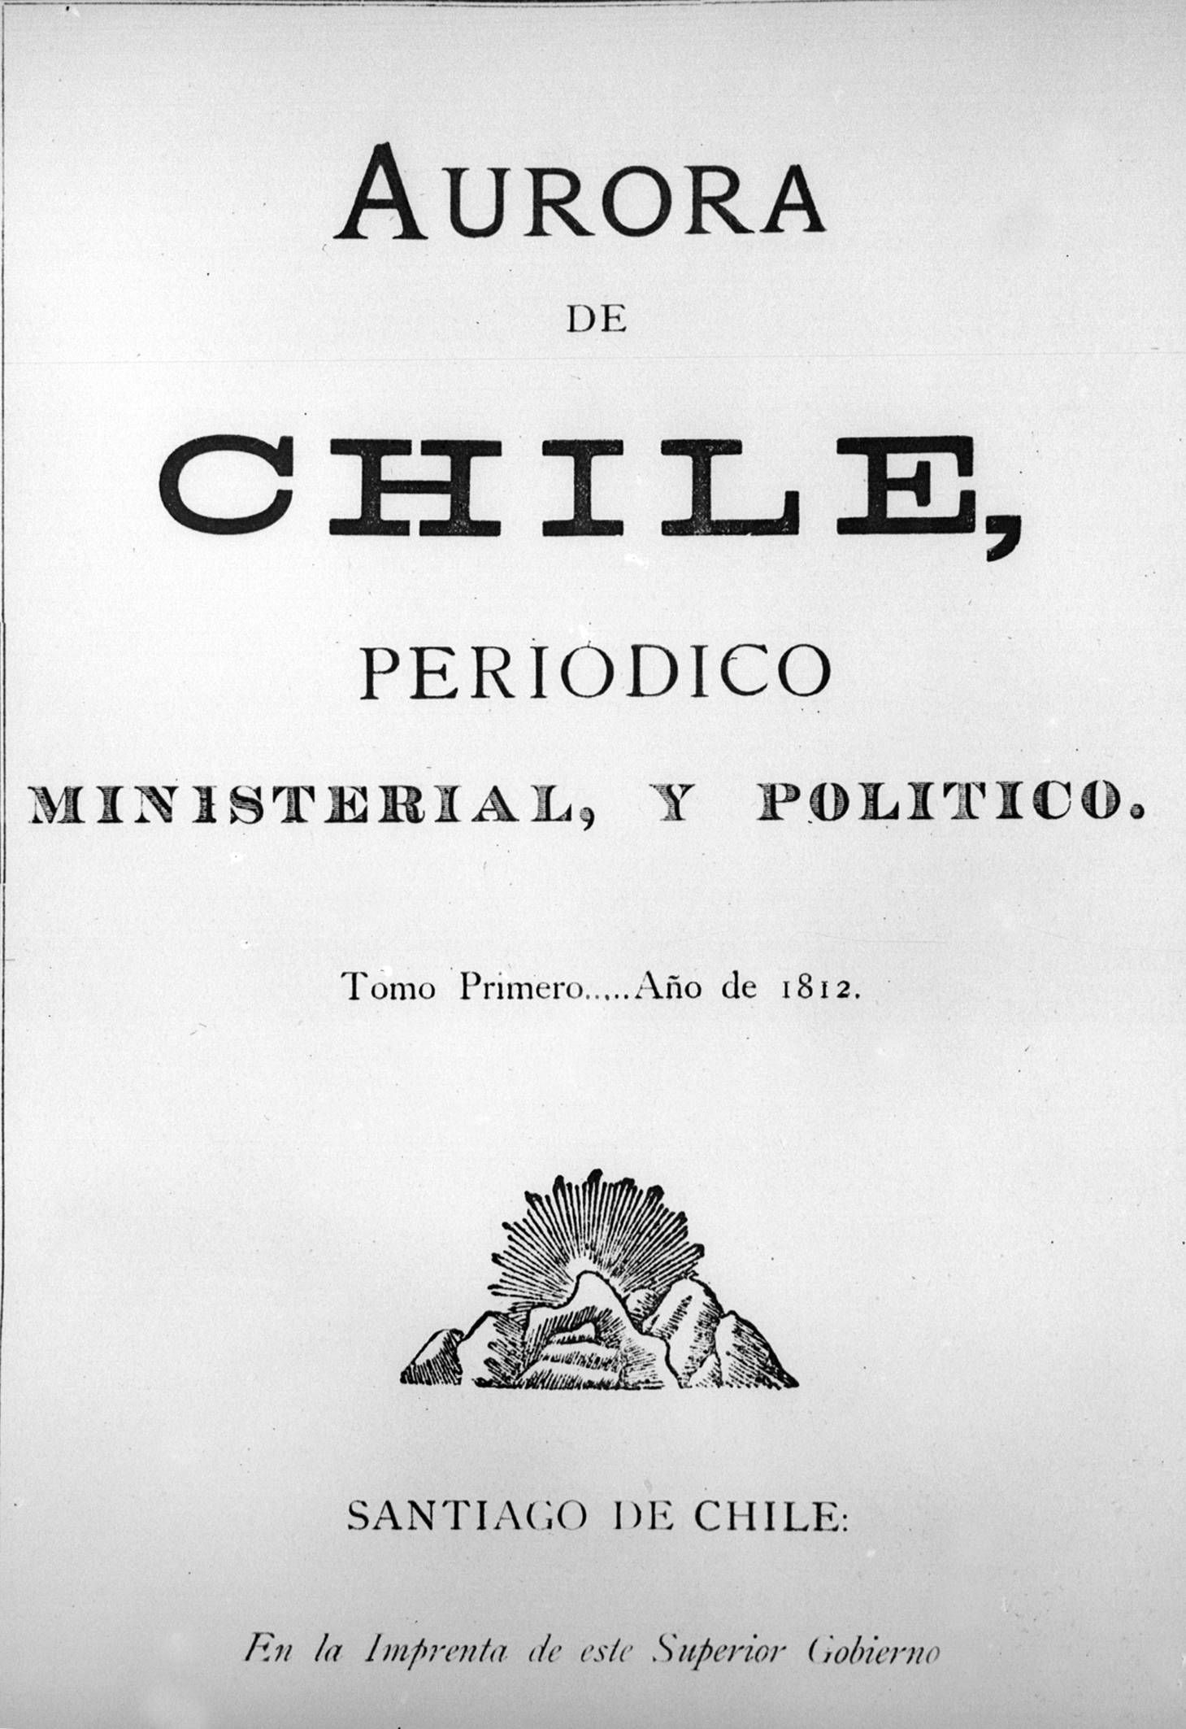
¿Sabías que el primer diario nacional se llamó la Aurora de Chile? En realidad, no se trataba de un periódico tal como lo conocemos hoy, pues solo tenía unas cuatro páginas que hablaban de política y filosofía. La Aurora de Chile fue fundada en febrero de 1812, cuando fray Camilo Henríquez trajo a nuestro país la primera imprenta, que permitió la impresión de textos en grandes cantidades.
Fray Camilo Henríquez se dedicaba a escribir, y como lo hacía en un momento difícil para Chile, en pleno periodo independentista, decidió firmar algunos de sus escritos con un anagrama de su nombre, lo que significa que armó un seudónimo o apodo con las mismas letras de su nombre desordenadas. Su seudónimo fue Quirino Lemáchez.

- Supongamos que en una imprenta se imprimen 240.000 páginas, las que deben formar diarios de 50 páginas cada uno. ¿Podrías indicar la operación que tienes que realizar para calcular el número total de diarios que se imprimen?

- Multiplicar el número total de páginas por el número de páginas que debe tener cada diario
- Dividir el número total de páginas por el número de páginas que debe tener cada diario
- Sumar el número de páginas totales con el número de páginas de cada diario
- Restar el número de páginas totales con el número de páginas de cada diario

- Si se imprimen 240.000 páginas que forman diarios de 50 páginas cada uno. ¿Cuántos diarios resultan?

- 4.000 diarios
- 4.300 diarios
- 4.600 diarios
- 4.800 diarios

- Un periódico tiene un tiraje de 5.000 ejemplares diarios, es decir, se imprimen 5.000 periódicos cada día. ¿Por cuántos números primos menores de 10 es divisible esta cifra de modo que el resultado sea un número natural?

- Un número primo
- Dos números primos
- Tres números primos
- Cuatro números primos

- ¿Cuáles son los números primos menores de 10 que son divisores de 5.000?

- 2, 3 y 5
- 2 y 5
- 2, 4 y 6
- 5 y 7

- El diario La Tercera fue fundado el siete de julio de mil novecientos cincuenta. Indica en números esta fecha.

- 07 – 07 – 1950
- 07 – 06 – 1950
- 07 – 01 – 1945
- 05 – 06 – 1850

- La primera edición del diario El Mercurio en Santiago fue publicada el 1 de julio de 1900. Supongamos que hoy es 1 de julio de 2011. ¿Cuántos años han pasado desde este hecho?

- 99 años
- 110 años
- 111 años
- 112 años

Elaborado por: Felipe Asenjo Z. / Centro de Recursos Educativos Avanzados, CREA

Modificado por: Ministerio de Educación, Chile

